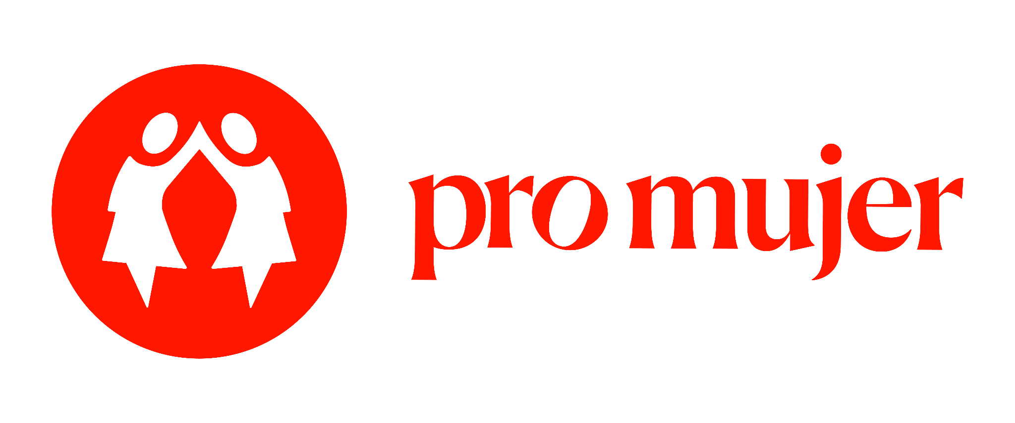

**inDrive y Pro Mujer se unen para impulsar el empoderamiento de las mujeres emprendedoras**

* *El objetivo de la iniciativa* Viajes con Causa *es apoyar a más de 1,000 mujeres en México durante 2025, equipándolas con habilidades, recursos y mentorías para empoderar su carácter emprendedor.*
* *La alianza también contempla la participación de periodistas y editoras como mentoras voluntarias, quienes compartirán sus conocimientos y experiencias para fortalecer las capacidades de las emprendedoras beneficiadas.*

**Ciudad de México, 14 de mayo de 2025 —** En México, el emprendimiento femenino presenta desafíos significativos: el 65% de las mujeres emprendedoras están en situación de pobreza, según el *Global Entrepreneurship Monitor*, y menos de una tercera parte accede a un crédito bancario para invertir en su negocio, de acuerdo con el IMCO. Estas barreras limitan las oportunidades para crecer, innovar y contribuir plenamente al desarrollo económico local.

Para contribuir con soluciones, **inDrive** y **Pro Mujer** han establecido una alianza estratégica llamada *Viajes con Causa*. Esta iniciativa se basa en una dinámica de "viaja para donar", donde cada trayecto realizado a través de la plataforma contribuye a un fondo destinado a apoyar a mujeres emprendedoras. El objetivo es respaldar a más de 1,000 mujeres en México durante 2025, proporcionándoles habilidades, recursos y mentorías que fortalezcan su carácter emprendedor, por medio de **Emprende Pro Mujer**.

Esta plataforma digital educativa —que ha impactado a más de 20 mil mujeres en toda América Latina desde 2021— está dedicada a mujeres que buscan la prosperidad económica a partir de sus emprendimientos. A través de la misma, las beneficiarias refuerzan sus competencias digitales, de liderazgo, gestión, desarrollo personal, finanzas, mercadeo y ventas; herramientas esenciales para hacer crecer un negocio.

"*En inDrive creemos que la movilidad puede ser una solución poderosa para generar un cambio social positivo. Con* Viajes con Causa*, cada trayecto se convierte en una oportunidad para empoderar a mujeres que lideran sus comunidades a través del emprendimiento*", afirmó **Rafael Garza, Director General de inDrive en México**.

Por su parte, **Carmen Correa, CEO de Pro Mujer**, destacó: "*Esta colaboración con inDrive nos permite ampliar nuestro alcance y brindar apoyo integral a más mujeres emprendedoras. Juntas estamos construyendo un camino hacia la equidad económica y el desarrollo comunitario sostenible*".

La alianza también contempla la participación de periodistas y editoras como mentoras voluntarias, quienes compartirán sus conocimientos y experiencias para fortalecer las capacidades de las emprendedoras beneficiadas.

*Viajes con Causa* se implementará en tres fases:

1. **Sentar las bases** (mayo-junio): apoyo a emprendedoras en etapas tempranas que necesitan orientación sobre gestión financiera y estrategia empresarial.
2. **Construir estabilidad** (julio-septiembre): ayudar a las mujeres a fortalecer sus empresas con planificación estructurada y herramientas digitales.
3. **Escalamiento** (octubre-diciembre): apoyo a emprendedoras consolidadas que buscan expandirse al optimizar sus operaciones y mejorar la sostenibilidad de sus negocios a largo plazo.

Esta colaboración entre inDrive y Pro Mujer representa un paso significativo hacia la reducción de las brechas de género en el ámbito emprendedor y el fortalecimiento de las comunidades locales a través del empoderamiento económico de las mujeres.

Para más información sobre *Viajes con Causa* y cómo participar, visita el [sitio web](https://emprendepromujer.org/registro-comienzo-2025-indrive) de la iniciativa o sigue a inDrive y Pro Mujer en sus redes sociales oficiales.

-o0o-

**Acerca de** [**inDrive**](https://indrive.com/es/home/)

inDrive es una plataforma global de movilidad y servicios urbanos. La aplicación de inDrive ha sido descargada más de 280 millones de veces y fue la segunda app de movilidad más descargada por tercer año consecutivo. Además de viajes, inDrive ofrece una extensa lista de servicios urbanos, incluyendo transporte ciudad a ciudad, entregas, además de servicios financieros. En 2023, inDrive lanzó New Ventures, su brazo de capital de riesgo y M&A. inDrive opera en 888 ciudades de 48 países alrededor del mundo. Motivada por su misión de desafiar la injusticia social, la compañía está comprometida en impactar positivamente la vida de mil millones de personas para 2030. inDrive persigue esta meta mediante sus operaciones de negocio, que apoyan a comunidades locales por medio de un modelo de precios justos, así como a través de las iniciativas de inVision, su división sin fines de lucro. Los programas de empoderamiento comunitario de inVision contribuyen al desarrollo en educación, deportes, artes, ciencias, igualdad de género y otras iniciativas prioritarias. Para más información visite [www.inDrive.com](https://www.indrive.com)

**Acerca de** [**Pro Mujer**](http://www.promujer.org)

Pro Mujer es una empresa social que desde hace más de 35 años brinda servicios y herramientas a las mujeres en América Latina para que puedan alcanzar su máximo potencial, mejorar sus condiciones de vida y transformarse en agentes de cambio para sus comunidades. Opera a través de un modelo holístico e integral que busca ampliar el acceso de las mujeres de la región a los servicios de salud, aumentar su inclusión financiera y brindarles oportunidades de capacitación. Más información en: [www.promujer.org](http://www.promujer.org)

**Contacto para medios:**

**Luis G. Fiscal**

Sr. PR Expert | another

[luis.fiscal@another.co](mailto:luis.fiscal@another.co)